LA COMPRENSIÓN INFERENCIAL
Nombre: _________________________________________________Curso: 3ero M Fecha: _____________
El nivel inferencial

La inferencia es una operación lógica de deducción que consiste en volver explícita una información que ha sido mencionada implícitamente o se supone conocida.
Resumiendo, inferir es:

– Establecer conexiones lógicas.  – Ir más allá de la comprensión literal.  – Buscar aquello que el texto no dice.  – Hacer uso de nuestra experiencia cultural: « lo que ya sabemos »  – Interpretar informaciones bajo formas textuales o visuales y producir una nueva información a partir de ellas. | Las INFERENCIAS son  Un PROCESO MENTAL  Donde se CONSTRUYE SIGNIFICADO  La información explicita  A través de Conocimientos previos
Ítem I INSTRUCCIONES
Interpretar y relacionar: Lee el título de la noticia presentada a continuación y observa la imagen, luego, crea una breve interpretación sobre lo que crees que tratará la noticia.

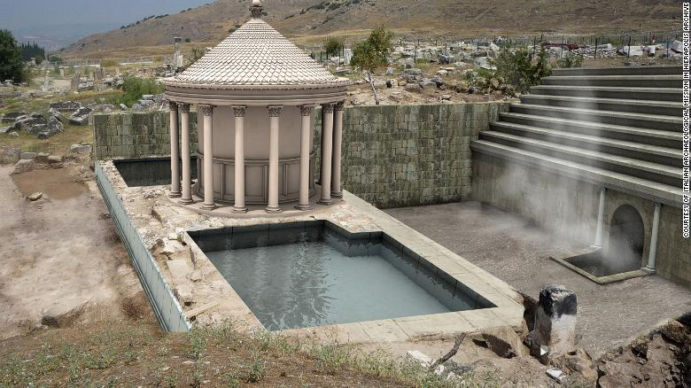

“Científicos descifran el misterio de la 'puerta del infierno' romana”

________________________________________________________________________________

________________________________________________________________________________

________________________________________________________________________________

________________________________________________________________________________

________________________________________________________________________________

________________________________________________________________________________

________________________________________________________________________________

Ítem II INSTRUCCIONES:
Comprensión lectora
Lee atentamente la siguiente noticia y responde con una “I” si en enunciado que se presenta es una inferencia; con una “S” si el enunciado es una suposición y con una “T” si la información es textual.

SUPONER | INFERIR | INFORMACIÓN TEXTUAL
Considerar una cosa verdadera o real a partir de ciertos indicios o señales, sin tener certeza completa de ella. | Extraer un juicio o conclusión a partir de hechos, proposiciones o principios. | Es aquella que reproduce literalmente las palabras de un texto o de un discurso.

José Alexander Aguayo Ochoa de 23 años, murió al estrellarse contra una plataforma que se encontraba estacionada, mientras el conducía su motocicleta. El terrible accidente sucedió ayer a las 17 horas aproximadamente, en la Av. Circunvalación Norte a la altura del colegio Mario Minuche. Aguayo. Se embarcó en su moto tipo caballito, color negra, de placas HC981 I, para recoger a un hermano que trabaja en la cooperativa Ciudad de Machala, cuando circulaba por la Circunvalación Norte cerca al Camposanto Parque de la Paz, rebasó a un vehículo por el costado derecho y sin tiempo a reaccionar se impactó fuertemente contra la parte posterior de una plataforma que se encontraba estacionada, muriendo al instante. Como testimonio del fuerte choque la moto y el casco de protección quedaron hecho pedazos. Personas que se percataron del terrible accidente, llamaron a las unidades de socorro, llegando una ambulancia de la Clínica La Cigüeña, sin embargo los paramédicos solo se limitaron a verificar que Aguayo estaba sin signos vitales. El médico legista Wolney Polo fue el encargado de realizar la necropsia de ley. La mamá de la víctima llegó a la morgue, donde protagonizó una escena desgarradora, al conocer que su hijo había muerto. Se pudo observar que el cuerpo de José Alexander Aguayo Ochoa, presentaba una fractura cráneo frontal, que es la que le provocó la muerte instantánea, herida en el hombro derecho y laceraciones en distintas partes del cuerpo. El cuerpo será velado en su residencia.
a) El casco de moto no es garantía de sobrevivencia en caso de accidente.
b) José Alexander Aguayo contaba sólo con un hermano.
c) Ya atardecía cuando se realizó el levantamiento del cadáver.
d) Aguayo había arreglado recientemente su moto.
e) El cuerpo de la víctima será velada en su domicilio
f) El golpe recibido en la plataforma es lo que le produce la muerte.
g) En esa ciudad se acostumbra a velar a los muertos en el domicilio.
h) El cuerpo de Aguayo quedó irreconocible por parte de la familia.
i) Aguayo y su hermano vivían juntos.
j) El casco y la moto del conductor quedaron hechas pedazos
k) Los paramédicos actuaron negligentemente.
l) El motociclista fue imprudente.
m) Aguayo no sabía andar bien en moto
n) La madre de Aguayo sufrió mucho

